დანართი 1.1

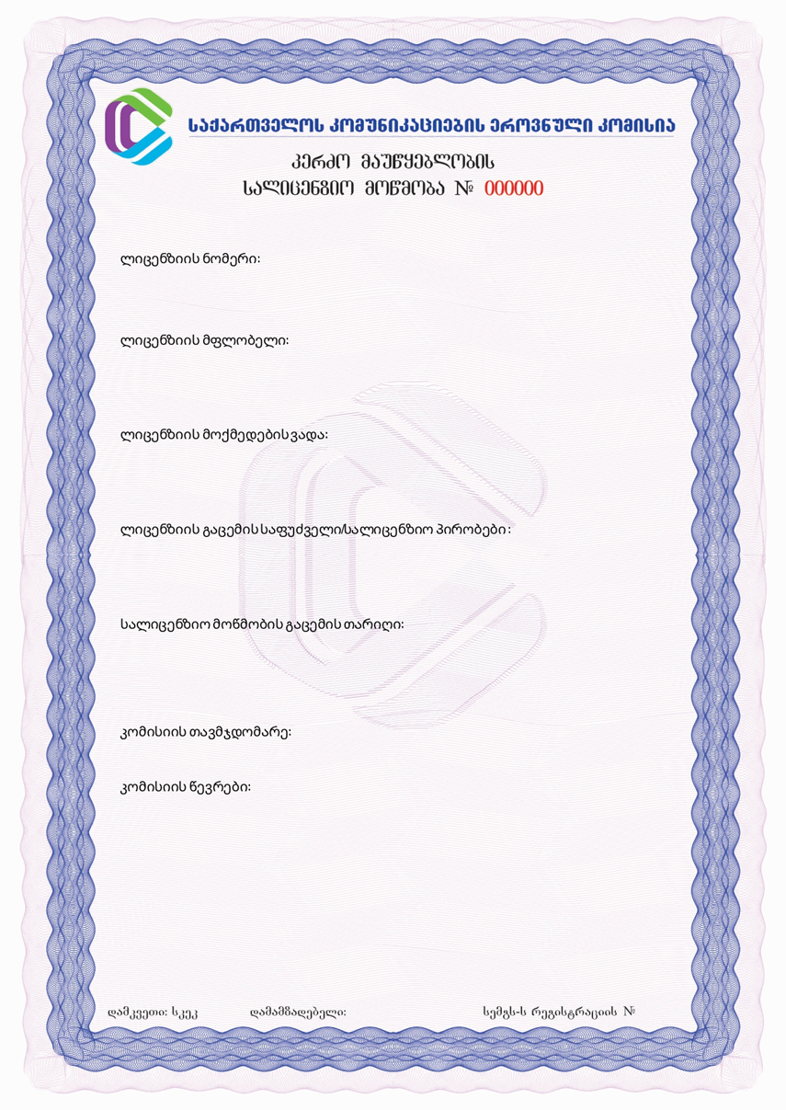

დანართი 1.2

დანართი 1.3

